在摄像机成像过程中存在四个坐标系：像素坐标系、图像坐标系、相机坐标系和世界坐标系。
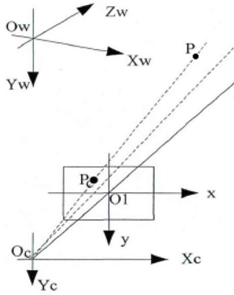

世界坐标系和相机坐标系之间的转换
假设世界坐标系空间中有一个点P_{w，}经过旋转矩阵R和平移向量t可以转换到相机坐标系空间中的P_{c}，
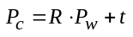
反过来也可以求出P_{w，}
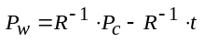
一个简单的应用就是求解相机原点在世界坐标系中的坐标。R求逆的计算量比较大，我们可以通过计算欧拉角（参考http://www.gregslabaugh.net/publications/euler.pdf），下面分别是绕Z轴、Y轴和X轴旋转的矩阵表达式，
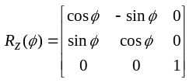，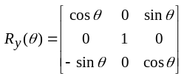，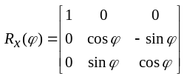
任意的旋转矩阵R可由下表示（按照先Z轴，再Y轴，最后X轴的顺序），
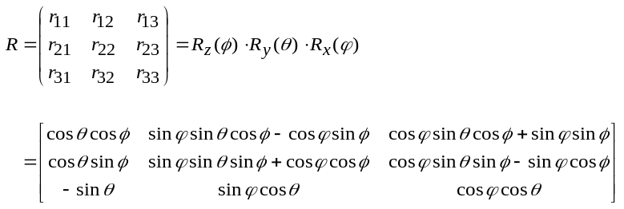
观察该表达式，容易得到，
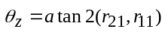
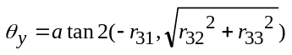
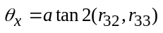
atan2为C++中函数，atan2(y,x)的做法：当x的绝对值比y的绝对值大时使用atan(y/x)；反之使用atan(x/y)，这样就保证了数值稳定性。
相机坐标系想要转到与世界坐标系完全平行（即x_{c}平行于x_{w}，y_{c}平行于y_{w}，z_{c}平行于z_{w}，且方向都相同），需要旋转3次，设原始相机坐标系为C₀（旋转顺序为z、y 、x，不能调换），
1、C₀绕其z轴旋转，得到新的坐标系C₁；
2、C₁绕其y轴旋转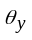，得到新的坐标系C₂（注意旋转轴为C₁的y轴，而非C₀的y轴）；
3、C₂绕其x轴旋转，得到新的坐标系C₃，此时C₃与世界坐标系W完全平行。
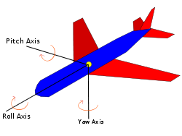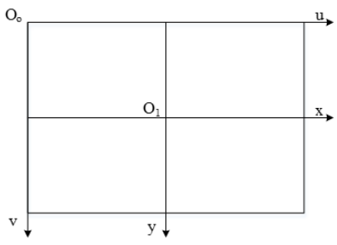
Roll-翻滚角/pitch-俯仰角/Yaw-偏航角 像素坐标系和图像坐标系

图像坐标系与像素坐标系的相互转换
如上图右所示，像素坐标系以图像的左上角为原点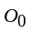，坐标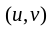（单位是像素）分别表示该像素点在图像中的列数和行数。图像坐标系的原点为相机光轴与像平面交点，一般为图像平面的中心，x/y轴分别与u/v轴平行，令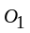在像素坐标系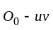的坐标为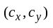（单位是像素，其中c代表center），在图像平面中的图像坐标是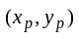（单位为像素，p代表picture），则两个坐标系之间存在如下关系，
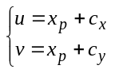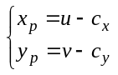

像素坐标系到相机坐标系的转换
由上述可知容易求出像素坐标系到图像坐标系的转换，加上z=F就得到深度为焦距的相机坐标了（相机坐标系单位为mm），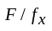、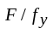为单位像素在横轴和纵轴上的物理尺寸（mm），
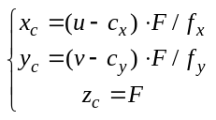

相机坐标系到图像坐标系的转换
根据三角形相似原理，可得
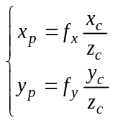，写成矩阵形式，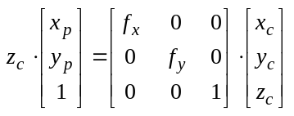
这里指的是像平面以外的3D点投影到像平面上，在GPU图形渲染中用的较多，比如需要将3D物体投影到2D的显示平面上。

相机坐标系到像素坐标系的转换
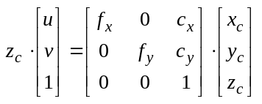

世界坐标系到像素坐标系的转换
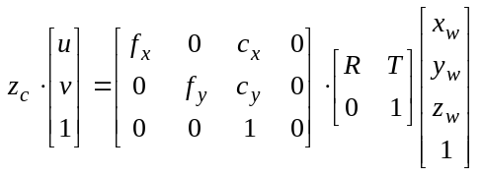

根据两幅图像的位姿估计结果求某点的世界坐标
理想情况下o₁P和o₂P相交于空间中的一点，但由于图像分辨率和噪声的存在，实际的情况更可能是上图所描述的那样：o₁P和o₂P在空间中没有交点，这时我们需要找到一个o₁P与o₂P之间的公垂线，然后取中点作为重建出的三维点，此即为Mid Point Method，具体的推导及公式请参看Hartley的《Multiple View Geometry》。
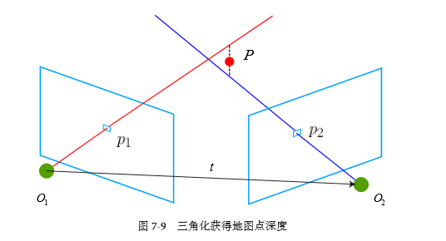
具体步骤如下，
- 根据四个点的空间坐标和像素坐标，可以估计出两次拍照的相机位姿R/t;
- 求解世界坐标系中的相机原点坐标o₁与o₂（前面有描述），即t经过三次反向旋转；
- 将点P与o₁/o₂的连线（如橙色线和蓝色线），和两个像平面分别交于p₁/p₂；
- 求解p₁/p₂在世界坐标系中的坐标。分两步，从p₁/p₂的像素坐标（已知）转换为相机坐标，再经过三次反向旋转（类似于步骤2）；
- o₁/p₁和o₂/p₂确定两条空间直线，求它们的最短距离和最近点（直线和公垂线的交点）；
- 对空间直线和公垂线的两个交点求平均值，即为点P的世界坐标。

求解空间中两直线的最短距离及最近点
（参考https://blog.csdn.net/pi9nc/article/details/11820545）

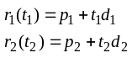
其中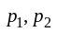是o₁P和o₂P和两个像平面的交点坐标，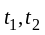是两条空间直线的斜率，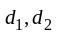是两条空间直线的方向向量，表达式如下，
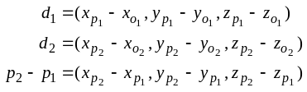

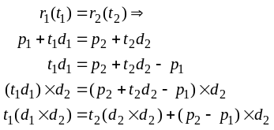

如果两条射线平行或重合，它们向量的叉乘为零，所以有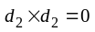，
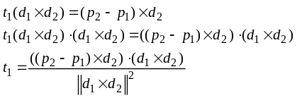
同理可求出，
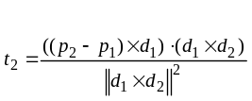
假设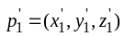和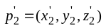是公垂线与两条直线的交点，待求点为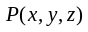，则有，
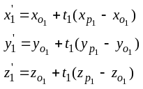 and 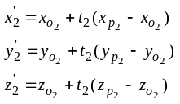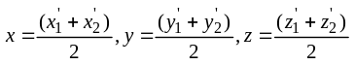
还可以求得两条直线之间的最短距离为，
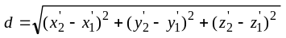

直角坐标系和球坐标系的相互转换
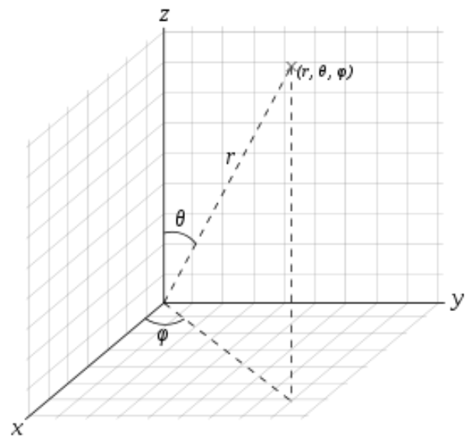
球坐标系是一种利用球坐标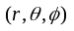表示一个点P在三维空间中的正交坐标,下图描述了球坐标的几何意义：原点O与目标点P之间的径向距离为，O到P的连线与正z轴之间的夹角为天顶角，O到P的连线在xy平面上的投影线与正x轴之间的夹角为方位角。

直角坐标转球坐标，
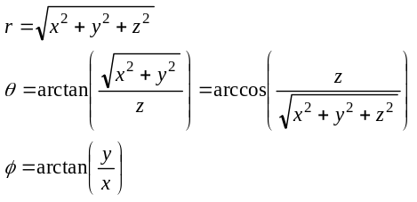
球坐标转直角坐标，
